Zpravodaj SILNICE MOSTY je čtvrtletník informující o činnosti Sdružení pro výstavbu silnic a jeho týmů, přináší čtenářům odborné informace z oboru silničního stavitelství, informuje o realizovaných projektech, nových trendech a výzkumu v tomto oboru.

Vydání
Číslo | Uzávěrka | Datum vydání
1/2026 | 23. 3. 2026 | 15. 4. 2026
2/2026 | 2. 6. 2026 | 10. 7. 2026
3/2026 | 10. 9. 2026 | 18. 10. 2026
4/2026 | 28. 11. 2026 | 8. 1. 2027

Distribuce
Státní správa, stavební silniční společnosti, vysoké školy. Oborově zaměřené konference, semináře, workshopy a další akce.

Náklad
Počet výtisků je 650 ks. Pro odborné akce je počet výtisků navýšen dle požadavků organizátora.

Ceník tištěné inzerce
Formát | Cena | Rozměry (mm)
1 strana | 20 000 Kč | 210 x 297 + 3 na spad
1/2 strany horizontálně | 10 000 Kč | 210 x 146 + 3 na spad
1/2 strany vertikálně | 7 000 Kč | 101 x 297 + 3 na spad
1/3 strany | 7 000 Kč | 176 x 84
1/4 strany | 5 000 Kč | 84 x 125
Obálka | Cena | Rozměry (mm)
2. obálka | 25 000 Kč | 210 x 297 + 3 na spad
3. obálka | 25 000 Kč | 210 x 297 + 3 na spad
4. obálka | 30 000 Kč | 210 x 297 + 3 na spad

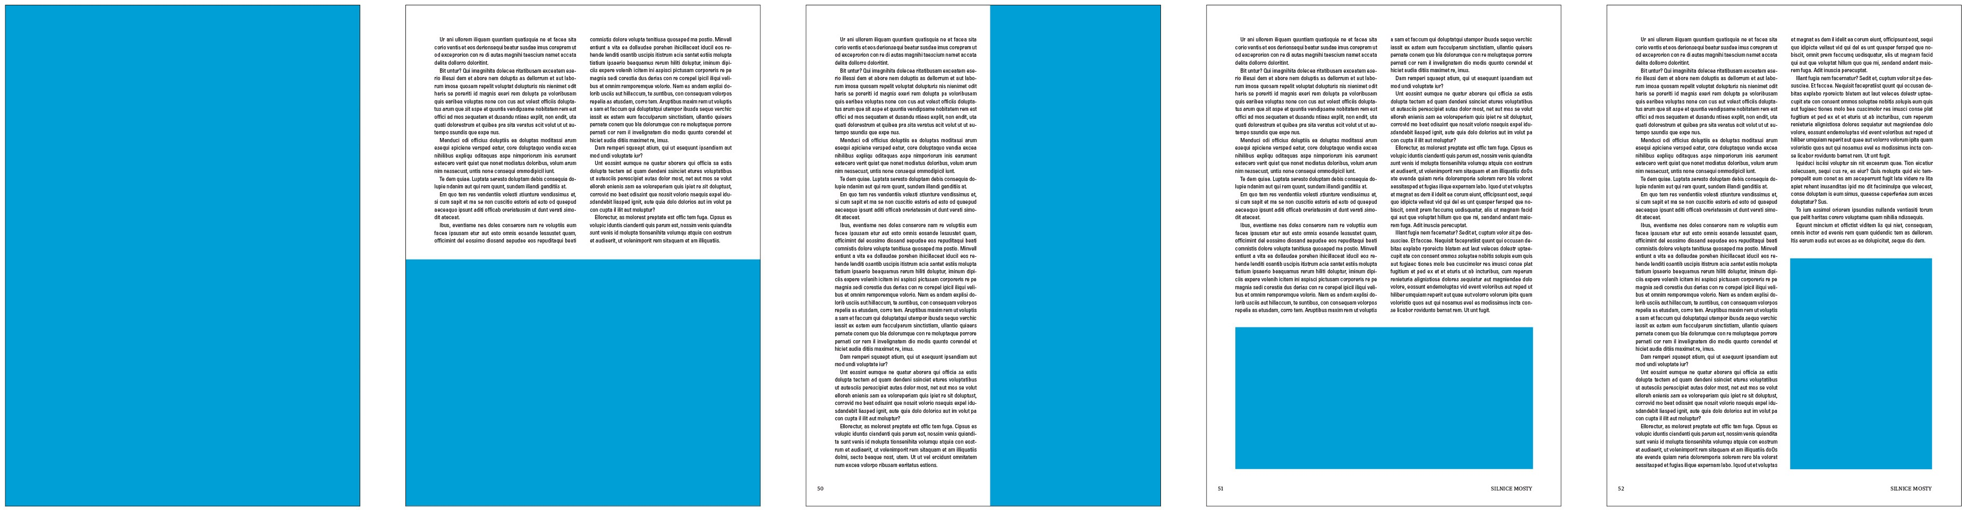

Podklady pro tištěnou inzerci
Inzerce ve formátu pdf v tiskové kvalitě, barevnost CMYK, rozlišení 300 dpi. Doručení elektronicky.

Ceník inzerce na webu
Typ banneru | Velikost | Kč/týden
Leaderboard | 1 200 x 100 | 600
Rectangle | 220 x 140 | 200

Kontakt
Sdružení pro výstavbu silnic, Thámova 181/20, Praha 8, 186 00;
tel.: 255 723 752; e-mail: eva.prochazkova@sdruzeni-silnice.cz; svs@sdruzeni-silnice.cz

